NPO法人森のエネルギーフォーラム
平成25年度事業報告書
≪平成25年4月1日～平成26年3月31日≫

情報管理者：増田副理事長
2014/06/30

平成２５年度事業報告書
平成２５年４月１日から平成２６年３月３１日まで

特定非営利活動法人森のエネルギーフォーラム
１ 事業の成果
１．自然エネルギーの住民参加型学習会・フォーラムの開催事業
今年1年間は、福井県立大学のオープンカレッジ前期・後期を協働運営することになった。内容は、再生可能エネルギー全量買い取り制度が、昨年からスタートして、このような再生可能エネルギーの政策や動向の中で、福井という地域を軸にその可能性と問題点を検討していきたい。このことは世界からみた福井の再生可能エネルギーの現在をどのように捉えるかということでもあり、参加者とともに考えてみようと思い実施した。
オープンカレッジの開催・協働
①平成25年6月6日：講師：三国千秋氏(北陸大学教育能力開発センター教授）：参加人数26人
テーマ：「再生可能エネルギーのある北陸の地域社会」 三国千秋氏、杉村、増田
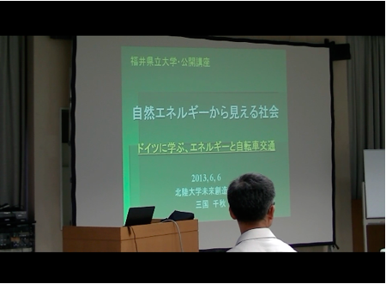
②平成25年6月13日：講師：山田理恵氏（朝日新聞福井総局 記者）：参加人数25人
テーマ：「再生可能エネルギーの世界動向」山田理恵氏、杉村、増田
ドイツの廃炉ビジネス事業を取材した経験談を語った。
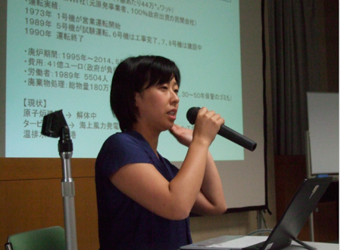

③平成25年6月27日：
テーマ：「福井の再生可能エネルギーの現状」杉村、増田：参加人数26人
福井県内の再生可能エネルギーの導入状況を説明し、どのような阻害因子があるのか？どのような展望が開けるのかを議論した。
④平成25年7月11日講師：牛山 泉 氏(足利工業大学学長､英国風車･水車保存協会終身会員)
テーマ：「日本の再生可能エネルギーの展望」牛山泉氏、杉村、増田：参加人数23人
世界の現状、日本の現状、地域における再生可能エネルギー導入のリーダー的な存在にスポットを当て、どのような資質が備わってないといけないかを議論した。
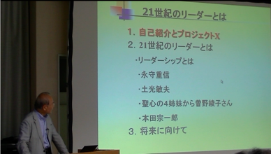
⑤10月24日（木）テーマ：「再生可能エネルギーの推進と市民参加」
講師名：松下照幸氏 （株）森と暮らすどんぐり倶楽部 取締役：参加人数24人
ドイツの再生可能エネルギーの取組を視察したことを受けて、講師の政策や事業などを披露してもらった。
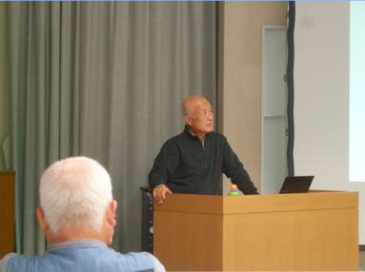
⑥10月31日（木）テーマ：「エネルギー 地産地消のルネサンス」
講師名：吉川守秋氏 エコプランふくい事務局長：参加人数26人
太陽光発電の市民共同発電所をつくる事業化について経験を語った。
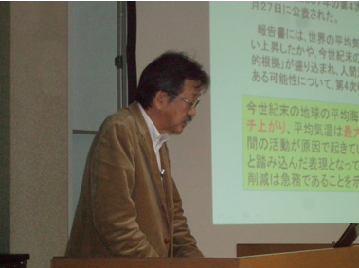
⑦11月7日（木）テーマ：「身近な木質エネルギーで夢見る未来」
講師名：長谷川 浩氏 Pecoの会代表：参加人数16人。いけだ木の駅プロジェクトをスタートさせた中心人物。
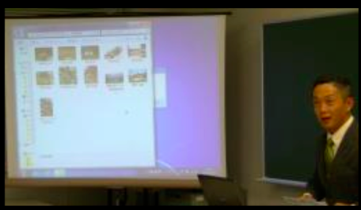
⑧11月14日（木）テーマ：「身近な生活に水のチカラを」
講師名：吉田裕則氏 NPO法人 暮らしに水舎：参加人数16人
若狭地域に小水力発電を導入しようと集まった若者たちに焦点を当てて、原発に依存しないでも持続出来る地域運営を議論した。
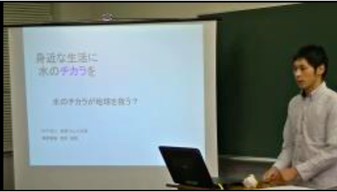
２．地域の森林文化の伝承と地域内からの発展を目指した研究事業
2013年11月2日～3日：『森のアーティスト村事業』企画・運営・参加：参加人数85人
ＮＰＯ法人森のエネルギーフォーラムとして紙漉き体験を提供し、様々な絵画や材料を漉き込みながら一枚の和紙に託した。
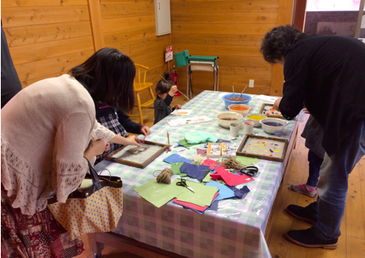
３．森のエネルギーの実験調査研究開発事業
予算不足で実施せず

４．自然エネルギーと自然エネルギーを使った芸術の普及・啓蒙事業 参加人数：親子30人
2013年7月27日：子ども対象のワークショップの開催『水車づくりとそうめん流し』
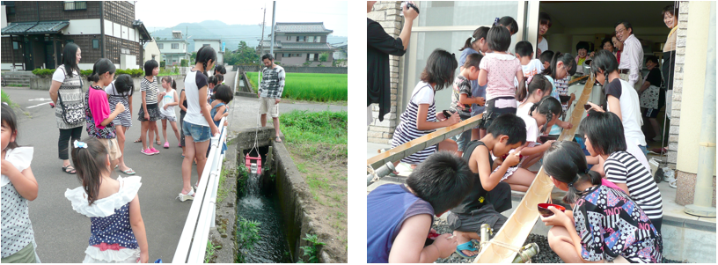

５．森のエネルギーと共に生きる社会を創造するための経済循環システムの構築事業
情報提供の実施

・ 大滝小水力利用協議会ＨＰを立上げ、フェイスブックにも同時に情報提供。
・ 福井小水力利用推進協議会理事になり、県内各地域での小水力推進に向けた取組みを実施。

６．行政・研究機関に対する政策提言事業
【事業内訳に対する成果】
①会誌の発行事業や情報提供の実施では、ＨＰやフェイスブック上で情報発信および更新
２ 事業の実施に関する事項
(1) 特定非営利活動に係る事業
定款の  事業名 | 事 業 内 容 |  | 実施  日時 | 実施  場所 | 従事者の人数 | 受益対象者の  範囲および人数
①自然エネルギーの住民参加型学習会・フォーラムの開催事業 | 福井県立大学オープンカレッジ協働事業 | ①テーマ：「再生可能エネルギーのある北陸の地域社会」 | 6.6 | 福井県立大学 | 3人 | 一般、26人
 |  | ②テーマ：「再生可能エネルギーの世界動向」 | 6.13 | 福井県立大学 | 3人 | 一般、25人
 |  | ③テーマ：「福井の再生可能エネルギーの現状」 | 6.27 | 福井県立大学 | 3人 | 一般、26人
 |  | ④テーマ：「日本の再生可能エネルギーの展望」 | 7.11 | 福井県立大学 | 3人 | 一般、23人
 |  | ⑤テーマ：「再生可能エネルギーの推進と市民参加」 | 10.24 | 福井県立大学 | 3人 | 一般、24人
 |  | ⑥テーマ：「エネルギー 地産地消のルネサンス」 | 10.31 | 福井県立大学 | 3人 | 一般、26人
 |  | ⑦テーマ：「身近な木質エネルギーで夢見る未来」 | 11.7 | 福井県立大学 | 3人 | 一般、16人
 |  | ⑧テーマ：「身近な生活に水のチカラを」 | 11.14 | 福井県立大学 | 3人 | 一般、16人
②地域の森林文化の伝承と地域内からの発展を目指した研究事業 | 「森のアーティスト村」事業（企画・運営・参加）  「子ども対象の紙漉きワークショップ」 |  | 11.2～3 | 八ッ杉森林学習センター | 4人 | 参加人数  一般、3,500人  体験人数  一般、子ども85人
③森のエネルギーの実験調査研究開発事業 | 該当なし
④自然エネルギーと自然エネルギーを使った芸術の普及・啓蒙事業 | 子ども対象のワークショップ「水車づくりとそうめん流し」(岡本公民館協働) |  | 7.27 | 越前市岡本地区 | 4人 | 一般、岡本地区親子30人
⑤森のエネルギーと共に生きる社会を創造するための経済循環システムの構築事業 | 該当なし
⑥行政・研究機関に対する政策提言事業 | 該当なし
⑦会誌の発行事業 | ホームページにて代替えする

(2) その他の事業
定款の  事業名 | 事 業 内 容 | 実施  日時 | 実施  場所 | 従事者の人数
 | 該当なし

３ 理事会および総会に関する事項
理事会  総 会 | 実施  日時 | 実施  場所 | 出席者数 | 議決事項
理事会 | 5.11 | 福井県立大学 | 4人 | 総会の打合せ
理事会 | 5.30 | 福井県立大学 | 3人 | 福井県立大学オープンカレッジ前期協働について
総会 | 6.13 | ねまっ邸岩長 | 21人 | 年次総会
理事会 | 6.27 | 福井県立大学 | 4人 | 岩野氏のワークショップについて  福井小水力利用推進協議会理事会について
理事会 | 7.18 | 福井県立大学 | 4人 | 今後の運営について  水車ワークショップについて
理事会 | 7.27 | 事務局 | 4人 | 森のアーティスト村について
理事会 | 8.30 | 事務局 | 4人 | 森のアーティスト村の打合せ
理事会 | 10.11 | ねまっ邸岩長 | 3人 | スロベニア大使対応について
理事会 | 10.20 | 事務局 | 4人 | 福井県立大学オープンカレッジ後期協働について
理事会 | 10.28 | 八ッ杉森林学習センター | 4人 | 「森のアーティスト村」について
理事会 | 12.10 | 事務局 | 4人 | 会員について
理事会 | 1.25 | 事務局 | 4人 | ねまっ邸岩長について
理事会 | 3.2 | 事務局 | 4人 | 春を呼ぶ夢わか新年会！神宮寺お水送りとワカメ狩り無料体験について
理事会 | 3.29 | 事務局 | 4人 | 年間計画について

４ 平成２５年度の主な活動状況
日 付 | 事 業 内 容
平成25年5月11日 | 福井小水力利用推進協議会組織班会議
平成25年6月6日 | 福井県立大学オープンカレッジ協働（講師：三国千秋氏／北陸大学能力開発センター教授）
平成25年6月7日 | 福井小水力利用推進協議会理事会
平成25年6月13日 | 福井県立大学オープンカレッジ協働（講師：山田理恵氏／朝日新聞記者）
平成25年6月14日 | 福井小水力利用推進協議会理事会
平成25年6月18日 | ＮＰＯ年次総会
平成25年6月27日 | 福井県立大学オープンカレッジ協働（講師：杉村和彦、増田頼保／福井県立大学教授、福井県立大学非常勤講師）
平成25年6月28日 | 大滝小水力利用協議会と役所関係者の協議
平成25年6月29日 | 岩野市兵衛氏とのワークショップ
平成25年7月18日 | 福井県立大学オープンカレッジ協働（講師：牛山泉氏／足利工業大学学長）
平成25年7月27日 | 水車教室開催（岡本公民館共催）
平成25年8月19日 | 福井新聞資料調査
平成25年8月30日 | 第3回森のアーティスト村企画運営第1回会議（八ッ杉森林学習センター）
平成25年8月31日 | 福井小水力利用推進協議会理事会
平成25年9月30日 | 第3回森のアーティスト村企画運営第2回会議（八ッ杉森林学習センター）
平成25年10月12日 | スロベニア大使来福対応
平成25年10月17日 | 福井県立大学で打合せ
平成25年10月24日 | 福井県立大学オープンカレッジ協働（講師名：松下照幸氏／（株）森と暮らすどんぐり倶楽部 取締役）
平成25年10月31日 | 福井県立大学オープンカレッジ協働（講師名：吉川守秋氏／エコプランふくい事務局長）
平成25年11月2～3日 | 第3回森のアーティスト村企画運営参加（八ッ杉森林学習センター）
平成25年11月7日 | 福井県立大学オープンカレッジ協働（講師名：長谷川 浩氏／Pecoの会代表）
平成25年11月14日 | 福井県立大学オープンカレッジ協働（講師：吉田裕則氏／NPO法人暮らしに水舎）
平成26年3月2日 | 春を呼ぶ夢わか新年会！神宮寺お水送りとワカメ狩り無料体験付き♪参加
平成26年3月8日 | ＥＰＯ中部北陸再生可能エネルギー協働事業化セミナー
平成26年3月11日 | 橋本確文堂取材打合せ
平成26年3月14日 | 福井県織物協同組合青年部講義
平成26年3月19日 | 毎日新聞取材
平成26年3月24日 | 福井小水力利用推進協議会 小水力研究会
平成26年3月28日 | 農業を巡る最新技術参加

